Отчет
о проведенных мероприятиях по безопасности учащихся в сети ИНТЕРНЕТ в МБОУ СОШ №6

№ п/п | Мероприятия | Сроки  исполнения | Исполнители
 | Утверждение плана мероприятий по Безопасности учащихся в сети ИНТЕРНЕТ | Сентябрь 2018г. | Зам.дир.по ИОП
 | Классные часы и беседы с обучающимися на тему кибербезопасности, в том числе по вопросам безопасности в социальных сетях. | Сентябрь - октябрь 2018г. | Зам.дир.по ИОП  Зам. дир.по ВР  Начальник ОПДН МЛУ МВД РФ на транспорте майор полиции Халаев Р.Г. Инспектор ПДН МЛУ МВД России старший лейтенант полиции Омаров А. К.  Представители Отдела Просвещения Муфтията РД
 | Информирование родительской общественности, распространения информационных буклетов по проблеме безопасности использования сети Интернет, размещения на сайтах муниципальных органов управления образованием, сайтах образовательных организаций рекомендаций для родителей, направленных на информационную безопасность. | сентябрь 2018г. | Зам.дир.по ИОП  Зам.дир.по ВР  Классные руководители  Социальный педагог  Педагог-психолог
 | Единый урок «Безопасность в сети ИНТЕРНЕТ» | 25 октября 2018г. | Зам.дир.по ИОП  Классные руководители
 | Организация родительского всеобуча «Информационная безопасность» (в рамках родительских собраний посредством размещения соответствующих материалов на теле- и радиоканалах, в печатных средствах массовой информации, в сети Интернет), проведение мероприятий по пропаганде ответственного отношения родителей к выполнению родительского долга, включая психолого-педагогическую и социально-правовую помощь родителям в воспитании и обеспечении безопасности детей, а также обучение родителей навыкам раннего выявления признаков суицидальных намерений | Сентябрь - октябрь 2018г. | Зам.дир.по ИОП  Зам.дир.по ВР  Классные руководители  Социальный педагог  Педагог-психолог
 | Конкурс сочинений (7-11 классы) на тему утверждения жизни и информационной безопасности, например: «Что для тебя Интернет?», «Что бы ты рассказал младшему брату (сестре) об Интернете?» и др. | Октябрь 2018г. | Зам.дир.по ИОП  Социальный педагог  Педагог-психолог
 | Распространение памяток и буклетов об информационной безопасности в сети Интернет | Сентябрь - октябрь 2018г. | Зам.дир.по ИОП  Классные руководители

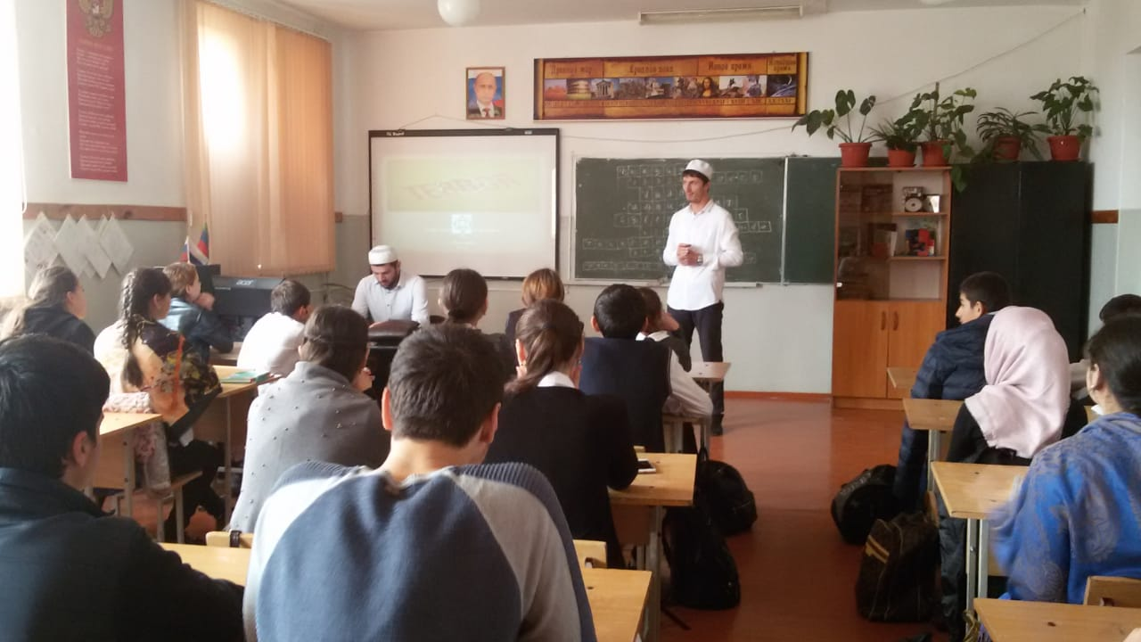
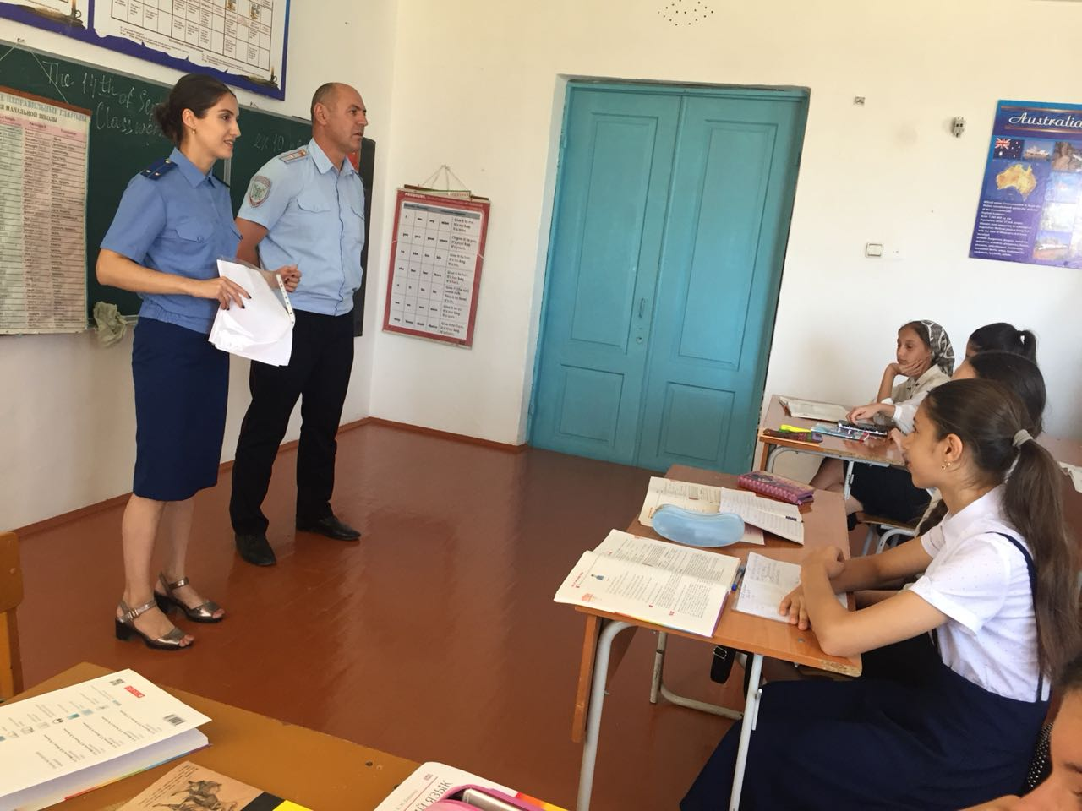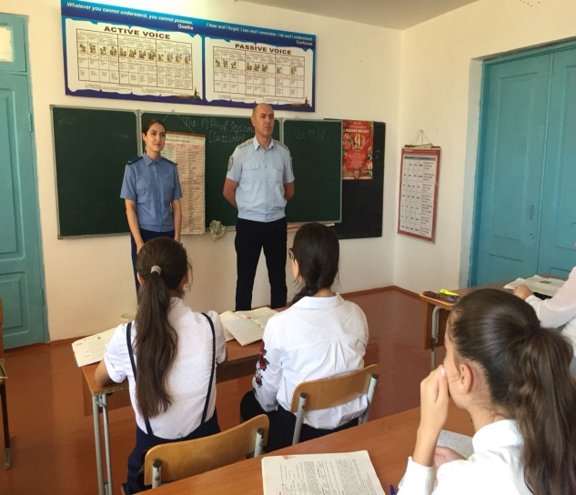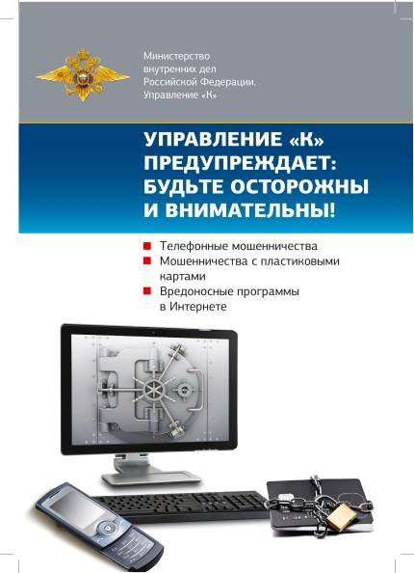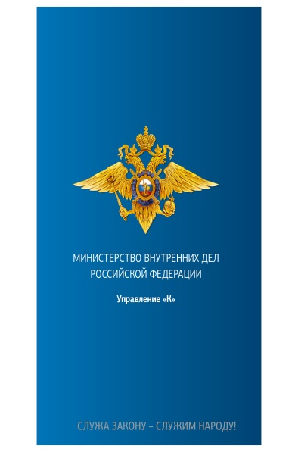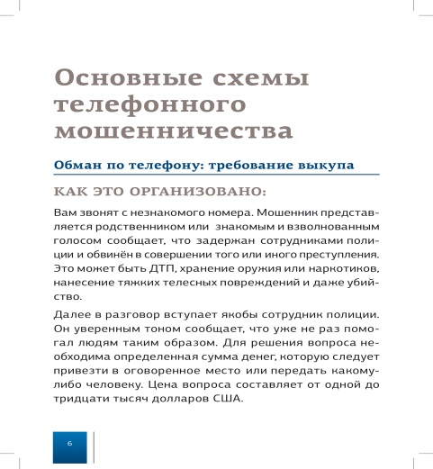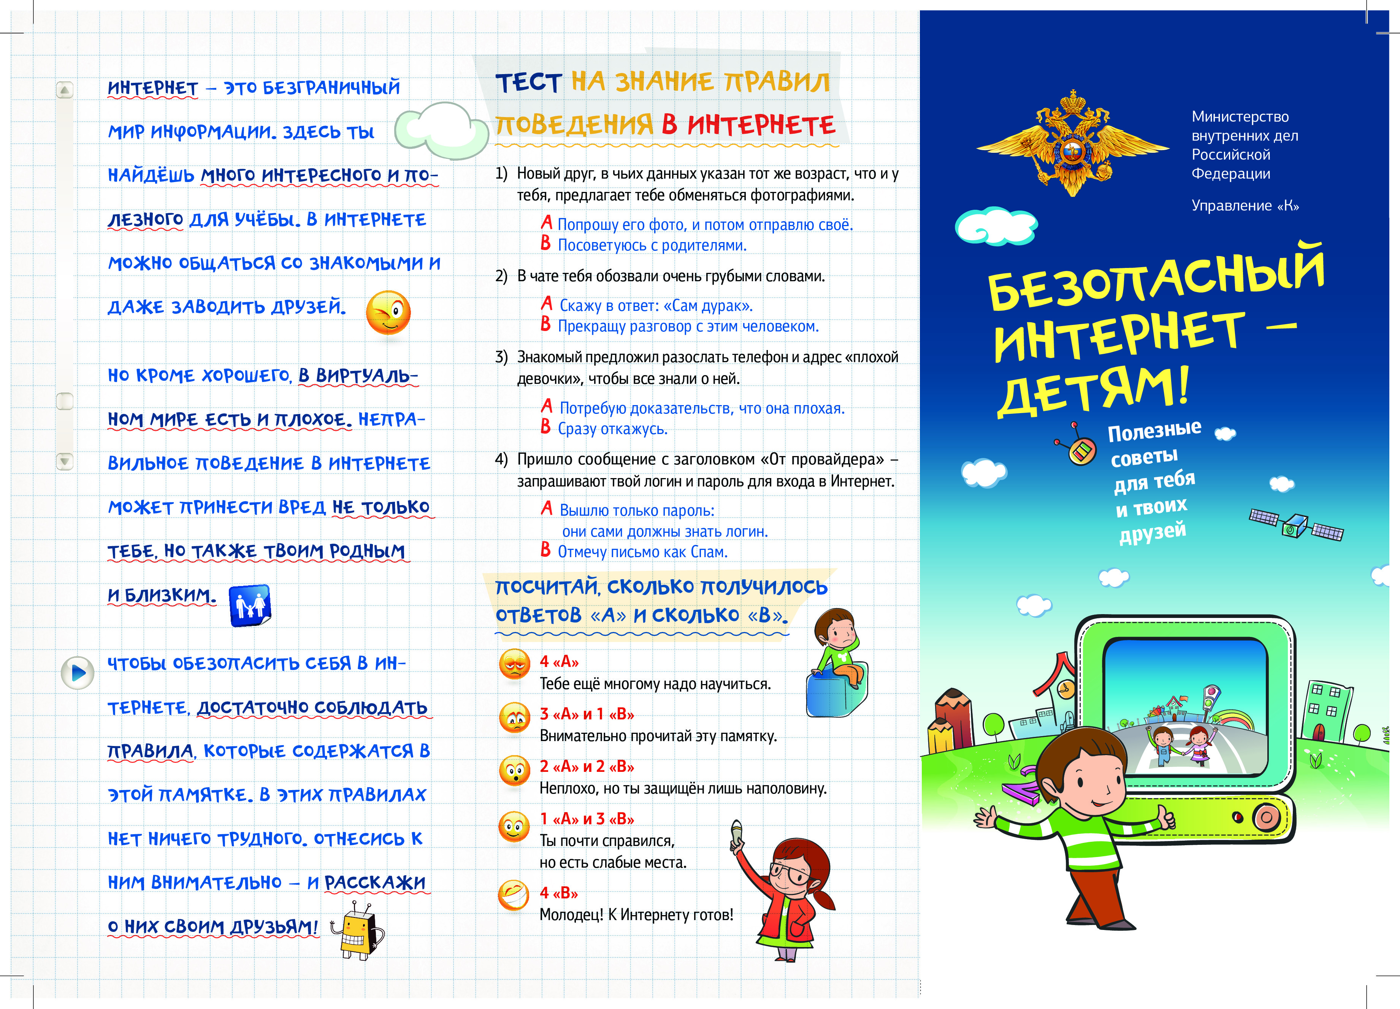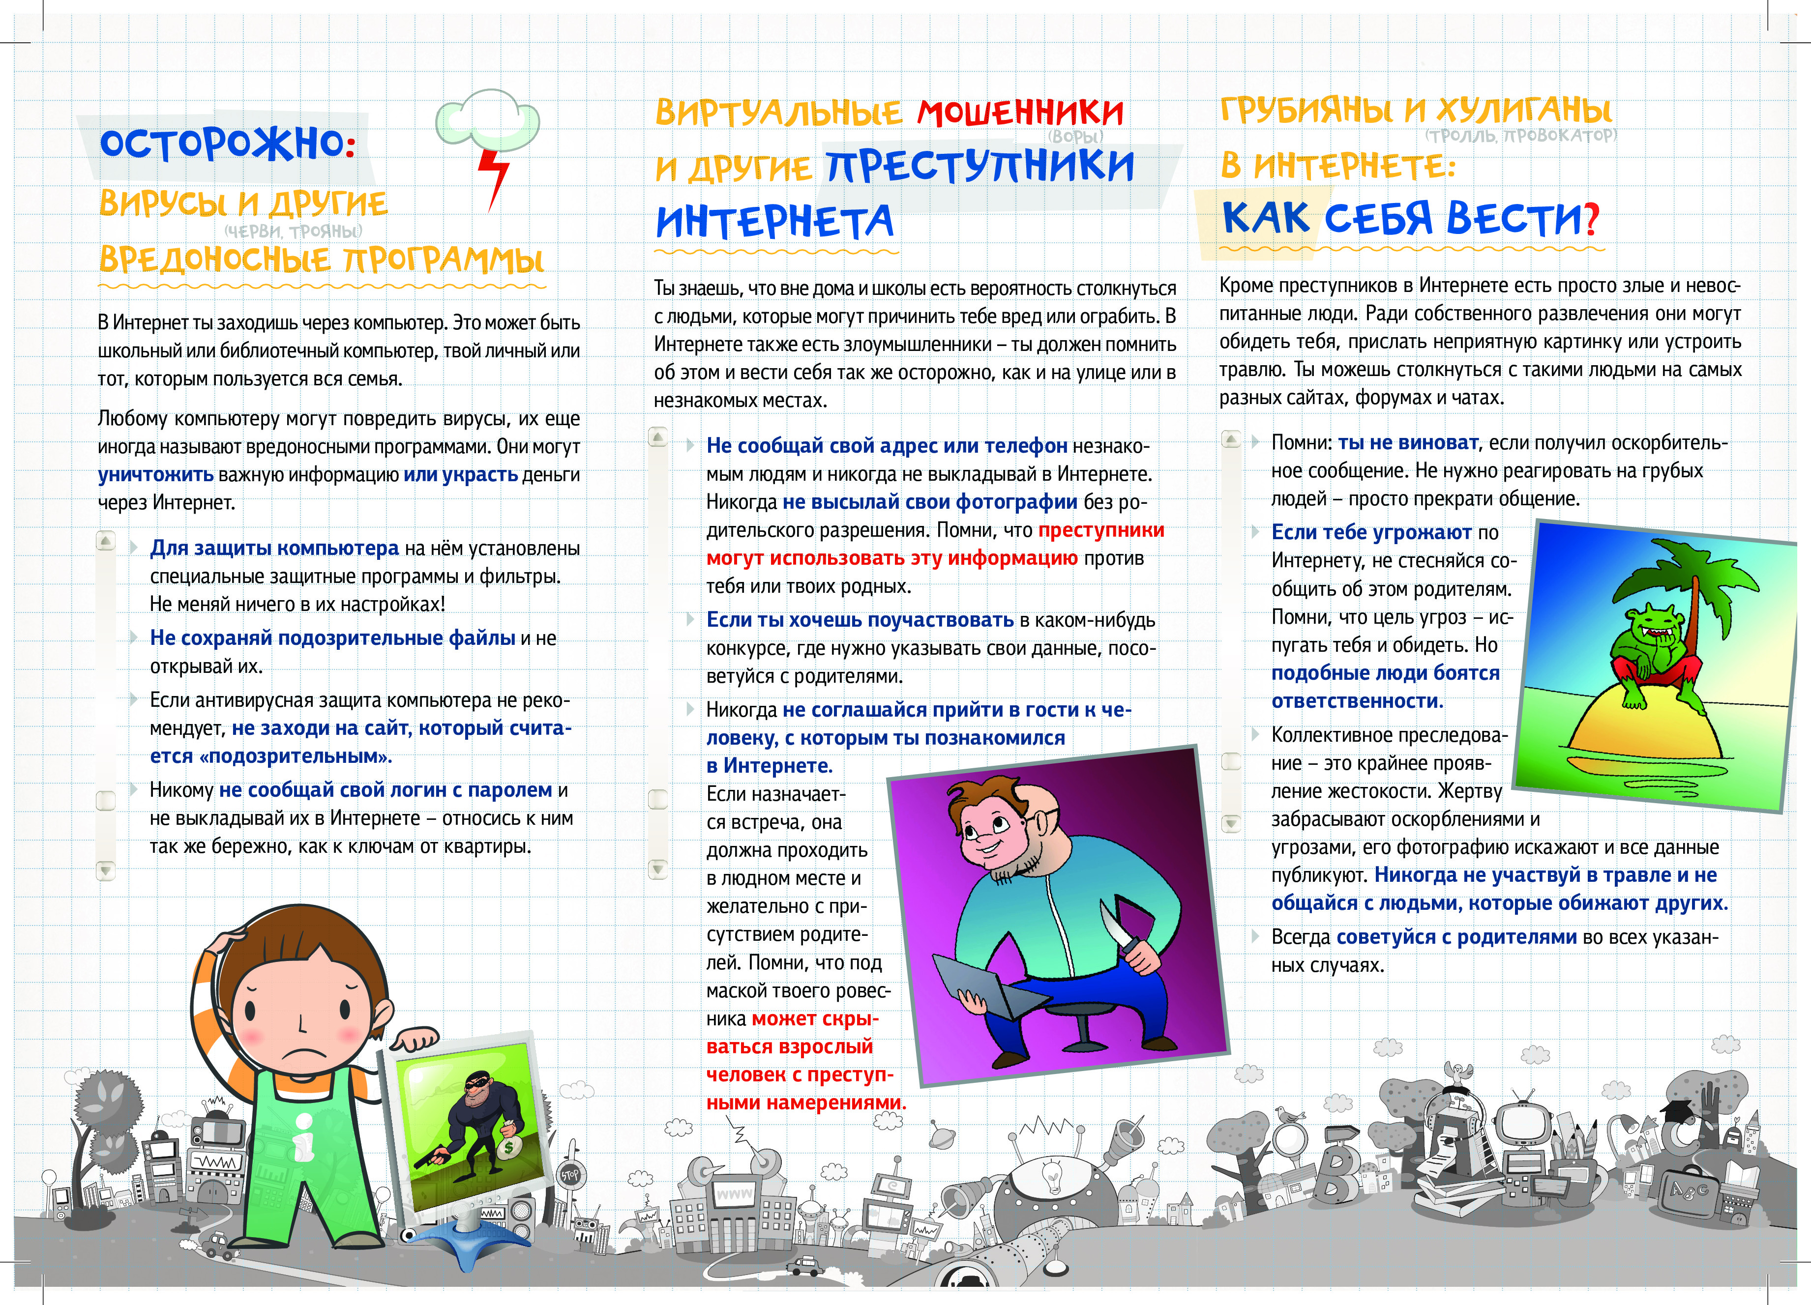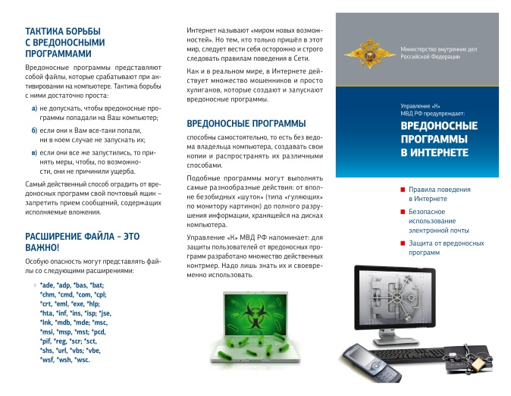
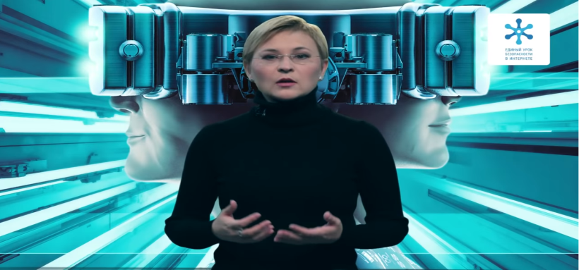
Зам.дир. по ИОП Хизриева Р.Ю.

